DCM Name | Vitale Capaciteit
DCMType: | Observatie
DCMiD:
DCM Oid:
DCM Repository Id:
File name | 0000.doc
Version doc.: | 0.11
Code/Keyword: | Vitale capaciteit, long capaciteit
Language:
Publication Status: | Status: | Date:
Publication Status: | Author Draft(en);  Committee Draft(en);  Organisation Draft(en);  Submitted(en);  Withdrawn  Rejected(en)  Obsolete  Approved for testing  Approved for Production Use  Superseded | 13 augustus 2009
Authors: | Drs. A.T.M. Goossen, Dr. W.T.F. Goossen, Drs. Y.J. Koster-de Jong. Results 4 Care.
Contact information : | Results4Care@cs.com
Requirement specification and Review of content
Endorsing Authority
Verification and Validity
Quality label/ Certification

Copyrights: | Licenties van bronmateriaal  Niet van toepassing.  Gebruik van het DCM  Het DCM is open source, met andere woorden vrij te gebruiken, mits in ongewijzigde vorm.  Veranderen van inhoud en coderingen wordt gezien als een inbreuk op de auteursrechten en copyrights en is schadelijk voor het gebruiksdoel: realiseren van semantische interoperabiliteit.  U kunt wel wijzigingsvoorstellen sturen aan results4care@cs.com  Revisievoorstellen zullen worden bekeken en kunnen leiden tot:  a. herziene DCM en uitwerkingen als e.e.a. wordt geaccepteerd.  b. varianten van DCM die op een lokale situatie zijn toegesneden.  Het geheel gaat uit van het uitgangspunt: een ‘common ownership’, maar een ‘special stewardship’.
DCM Format
Additional formats | HL7 template  Archetype  Zorginformatiemodel  Plain XML

Versie beheer
versie | datum | wijzigingen | reden wijziging | auteurs
0.3
0.2
0.11 | 13-08-2009 |  | Eerste opzet | Drs. Y.J. Koster- de Jong, Results 4 Care.

Doel
Het doel van deze observatie is het observeren van de longcapaciteit.

Wetenschappelijke onderbouwing
Vitale capaciteit is de volume verandering van de long tussen een maximale inademing en een maximale uitademing. Deze meting kan gedaan door te beginnen met een maximale uitademing waarna maximaal wordt ingeademd. Met vitale capaciteit kan de ademreserve gemeten worden (De Backer, 2007). Op deze manier wordt er gemeten bij een inademingmanoeuvre, inspiratoire vitale capaciteit (IVC). Als wordt gestart met een maximale inademing waarna maximaal wordt uitgeademd spreken we over een uitademingmanoeuvre, expiratoire vitale capaciteit (EVC, ook wel slow vital capacity) (Spirxpert, 2009).
Naast de inspiratoire vitale capaciteit en de expiratoire vitale capaciteit kan er ook een geforceerde vitale capaciteit gemeten worden (FVC, Forced Vital Capacity of de ). Hierbij wordt de meting verricht bij een maximaal snelle uitademing na een maximaal diepe inademing. Bij gezonde mensen is de vitale capaciteit bij de drie soorten bepalingen gelijk. Bij mensen met longaandoeningen kan er verschil zitten tussen de diverse bepalingen van de vitale capaciteit. Daarbij geldt dat IVC > EVC > FVC. Daarom is het van belang dat er altijd wordt genoteerd welk type bepaling gedaan is (Spirxpert, 2009).

Beschrijving variabelen
Voor de beschrijving van de variabelen horend bij deze DCM gebruiken we een spreadsheet in Excel. De spreadsheet voor deze DCM heeft als bestandsnaam: DCMMappingVitaleCapaciteit_V_0.11

Werkinstructie
De patiënt dient tijdens de meting rechtop te staan of te zitten met het hoofd iets omhoog. Belangrijk is dat de patiënt de juiste houding aanneemt tijdens de test, als het hoofd iets naar beneden is veranderd dit de rek van de luchtpijp en kan er speeksel in de apparatuur terecht komen. Bij het uitademen moet de patiënt rechtop blijven zitten of staan, en dus niet in elkaar duiken (Miller e.a., 2005). Herhaal de meting tot er 3 correcte metingen zijn, maar ga niet verder dan 8 metingen. Zorg voor voldoende rust tussen de metingen door om hyperventilatie te voorkomen (Spirxpert, 2009).

Interpretatierichtlijnen
Als de FVC en de FEV1 tijdens de test een dalende lijn vertonen dan kan het zijn dat de test een luchtwegobstructie uitlokken. De diepe inademing kan zowel tot een luchtwegverwijding als een luchtweg vernauwing leiden. Om een eventuele longaandoening vast te stellen dienen de gemeten waarden vergeleken te worden met de te verwachten waarden. Hier zijn rekentabellen voor zoals het voorbeeld in fig. 1.
Vrouwen
FEV1 | 1,08·(3,95·lengte – 0,025·leeftijd – 2,60) L | RSD = 0,38
FVC | 1,15·(4,43·lengte– 0,.026·leeftijd – 2,89) L | RSD = 0,38
FEV1%FVC | 89,1 – 0.19·leeftijd | RSD = 6,51

Mannen
FEV1 | 1,08·(4,30·lengte – 0,029·leeftijd – 2,49) L | RSD = 0,51
FVC | 1,10·(5,76·lengte– 0,026·leeftijd – 4,34) L | RSD = 0,61
FEV1%FVC | 87,.2 – 0,18·leeftijd | RSD = 7,17
Fig. 1 berekenen van de te verwachten waarden. Bron: Spirxpert, 2009)

Zorgproces / afhankelijkheid
Geforceerde Vitale Capaciteit (FVC) is de meest gebruikte spirometrie test. De patiënt blaast hierbij uit in een spirometer. De FVC test is een zeer belangrijke test bij het opsporen van aandoeningen als Astma en COPD. Belangrijk hierbij zijn het uitgeblazen volume in de eerste seconde van de test (de FEV1), de gemiddelde doorstromende hoeveelheid tussen de 25% en de 75% van de test ( de FEF 25-75) en de hoogste flow van de test (de PEF) (Wikipedia, 2009a en Miller e.a., 2005).

Een voorbeeld van het instrument
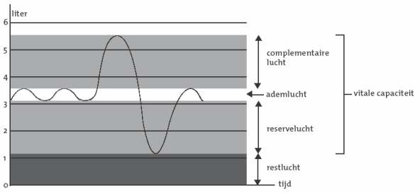
Voorbeeld van de Vitale capaciteit. Bron:Bio voor jou, 2009.
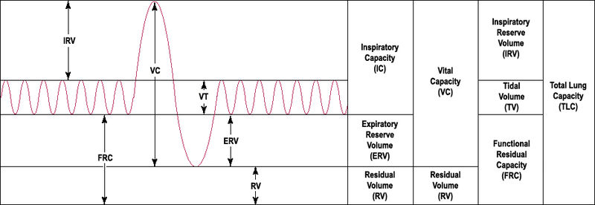
Voorbeeld van Vitale Capaciteit. Bron: Wikipedia, 2009)

Screenshots
Niet van toepassing.

Referenties
Projects:
Niet van toepassing.
Literature:
De Backer, W., Germonpré, P., (2007). Handboek longziekten. Leuven: Acco.
Wikipedia, (2009). Vital capacity. Verkregen op 6 augustus 2009 van http://en.wikipedia.org/wiki/Vital_capacity.
Bio voor jou, (2009). Ademhaling bij de mens, vitale capaciteit. Verkregen op 6 augustus 2009 van http://www.biovoorjou.be/cdrom/2T/pcl/t4_adem/adem03.htm.
Wikipedia, (2009a). Spirometrie. Verkregen op 6 augustus 2009 van http://nl.wikipedia.org/wiki/Spirometrie.
Miller, M.R., Hankinson, J., Brusasco, V., Burgos, F., Casaburi, R., Coates, A., Crapo, R., Enright, P., van der Grinten, C.P.M., Gustafsson, P., Jensen, R., Johnson, D.C., MacIntyre, N., McKay, R., Navajas, D., Pedersen, O.F., Pellegrino, R., Viegi, G., Wanger, J., (2005) Standardisation of spirometry. European Resiratory Journal. 26 (2); 319-338.
Spirxpert, (2009). Longfunctie indices. Verkregen op 6 augustus 2009 van http://www.spirxpert.com/spirxpertnl/indices2nl.htm

Vocabulary:
SNOMED CT 2.16.840.1.113883.6.96
LOINC 2.16.840.113883.6.1
Het is mogelijk dat mensen in dit domein gebruik maken van andere coderingen en value sets dan in deze DCM zijn gebruikt. In dat geval stellen wij als ontwikkelaars het op prijs hiervan op de hoogte te worden gesteld.
Voor de coderingen is bij voorkeur gebruik gemaakt van terminologieën zoals Snomed CT en/of LOINC, dan wel van een van de classificaties uit de WHO family of classifications (b.v. ICD10, ICF, ICNP). De codes die zijn toegepast zijn naar onze mening de best mogelijke match tussen het data item (variabele en/of waardedomein) en het concept / de concepten zoals die zijn opgenomen in de terminologie of classificatie.
Het is in sommige gevallen mogelijk dat bij zeer strikte analyse van een van deze terminologieën er variaties naar voren komen die net zo goed, of wellicht beter matchen, bijvoorbeeld als een ander perspectief wordt gekozen. Er bestaat een kleine kans dat in de toekomst codes voor bepaalde data items worden gewijzigd.
Daar waar we geen codering hebben kunnen vinden zijn voorlopig eigen coderingen gemaakt en zullen de ontbrekende concepten bij Snomed CT worden ingebracht.

Nadere toelichting
Niet van toepassing.

Disclaimer
**** als opdrachtgever en Results 4 Care B.V. als uitvoerder besteden de grootst mogelijke zorg aan de betrouwbaarheid en actualiteit van de gegevens in deze DCM, Detailled Clinical Model. Onjuistheden en onvolledigheden kunnen echter voorkomen. **** en Results 4 Care zijn niet aansprakelijk voor schade als gevolg van onjuistheden of onvolledigheden in de aangeboden informatie, noch voor schade die het gevolg is van problemen veroorzaakt door, of inherent aan het verspreiden van informatie via het internet, zoals storingen of onderbrekingen van of fouten of vertraging in het verstrekken van informatie of diensten door **** of Results 4 Care, of door U aan **** of Results 4 Care via een website van **** of Results 4 Care of via e-mail, of anderszins langs elektronische weg.
Tevens aanvaarden **** en Results 4 Care geen aansprakelijkheid voor eventuele schade die geleden wordt als gevolg van het gebruik van gegevens, adviezen of ideeën verstrekt door of namens **** via deze DCM. **** aanvaardt geen verantwoordelijkheid voor de inhoud van informatie in deze DCM waarnaar of waarvan met een hyperlink of anderszins wordt verwezen.
In geval van tegenstrijdigheden in de genoemde DCM documenten en bestanden geeft de meest recente en hoogste versie van de vermelde volgorde in de revisies (versie management) de prioriteit van de desbetreffende documenten weer.
Indien informatie die in de elektronische versie van deze DCM is opgenomen ook schriftelijk wordt verstrekt, zal in geval van tekstverschillen de schriftelijke versie bepalend zijn. Dit geldt indien de versieaanduiding en datering van beiden gelijk is. Een definitieve versie heeft prioriteit boven een conceptversie. Een gereviseerde versie heeft prioriteit boven een eerdere versie.

UML

